南开大学2019年暑期学校本科生选课通知
教通字[2019]29号
2019年暑期学校本科学生选课工作即将开始，现将选课的主要流程和要求通知如下：
一、操作说明
1.选课全部采用网络选课方式，网址：http:// eamis.nankai.edu.cn，账号密码与南开大学信息门户账号密码相同。为保证选课顺利，请连接校园网或登录VPN进行选课。
2.学生应妥善保管选课账号、密码，不能告知他人，更不能委托他人代为选课，因委托他人选课出现的选课错误，责任自负。
3.每门课程对应的选课序号为四位数字，填入选课序号后点“选（退）课”。
4.选课手册中计划人数指教学计划中规定应修人数，包括辅修、重修；限选人数指计划外名额。
5.本学期课程开放了一定的计划外名额，请辅修的同学注意选课通道，不要错选主修计划外的名额。
二、2019年暑期学校时间安排
2019年暑期学校选课只有正选一个阶段，即选即得。
选课开放时间：2019年6月5日上午9:00至6月6日24:00。
正选课程确认以后查询到的结果为实际选到的课程。
教务处
2019年5月31日

暑期学校调整方案

为保证学年度教学安排的完整性，化学学院2019年暑期学校继续开设以下课程，以保证学生顺利完成学业。
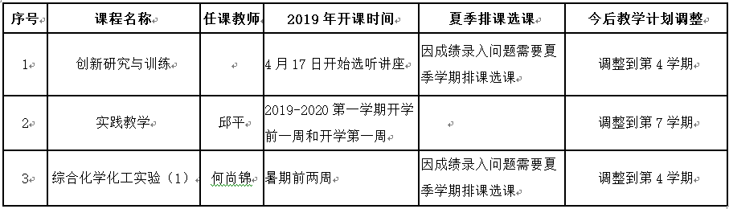

原暑期开设的《科技文档与管理-I》、《科技文档与管理-III》、《知识产权与创新》调至双数学期开。
原暑期开设的《有机化学基础》、《无机化学原理》、《生物大分子结构与功能》、《高分子化学导论》、《高级无机化学》暂定停开。
原暑期开设的《科技文档与管理-II》调至2019-2020第一学期开。
原暑期开设的《理论与计算化学的基础与前沿》暂定针对2019级学生，在大一下学期开设。

暑期选课注意事项

1. 2017级化学、分子、化生专业同学请注意《创新研究与训练》（0034）是专业必修课程（即C类），伯苓班是D类课，计1学分，学生可以通过两种形式取得学分：
（一）听取化学学院网站上“学术交流”版块下的学术报告或讲座5次并提交讲座报告表。
（二）参加学校创新科研计划项目并按时结题。
注意：无论选择哪种形式，都必须在选课系统选课才能取得学分。
听讲座同学需选课，并在6月10日——6月16日将5次讲座报告表集中交至各班班长处。各班班长收齐后于6月17日上午11:00之前交至院教学办（化学中楼407）以保证成绩录入。

2.2016级化学、化生、伯苓、应化专业的《实践教学》（0032）为指定选修课。目前安排暂定为：8月25日（周日）下午16:00——17:00召开实习安排部署会，实习时间为8月26日-9月8日（具体地点后续通知）。选课了又因出国不能参加实践教学的同学，需要写3000字以上出国学习交流报告，于9月20日前发到邱平老师邮箱qp@nankai.edu.cn。

3.2017级分子科学与工程专业学生必须选《综合化学化工实验（1）》，选课序号为0033。实验课的上课时间是周一到周日全天，暑期学校前2周上课，实验讲义及安排已在院网站发布，具体学生分组后续通知。

化学学院教学办公室
2019年6月4日

